Instalación dll Segurinet en Windows 10, 8.1
Nota. - Todo lo necesario se encuentra en la siguiente ruta compartida:
\\172.31.115.177\Comp\SegurinetVerActualizadaPC

- Instalar el exe “vcredist_x86.exe” que es “Microsoft Visual C++ 2010 Redistributable Package (x86)”.
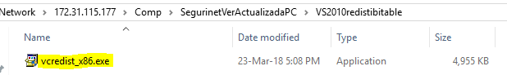

Resultado luego de la instalación
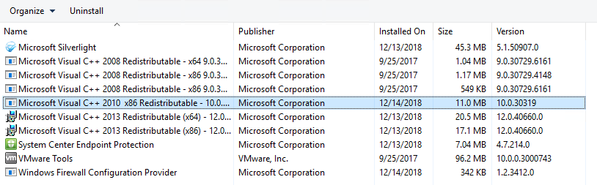

Nota. - si existe una versión antigua se debe actualizar la misma (previa revisión si no afecta a ningún aplicativo ya instalado); por otro lado, si existe una versión más actual se debe conservar la misma (se realizaron la prueba con versiones en Pc’s ya instaladas y funciono con normalidad)

- Se valida que el equipo no tiene instalado Seguirnet (no se tiene instalado la dll) y tampoco se encuentra los registros de segurinet. Procedemos con la configuración de los mismos
- Realizamos la instalación de los registros segurinet,
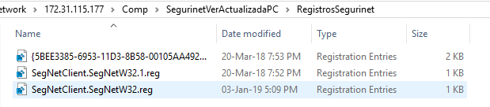
Considerar el siguiente Orden:
- {5BEE3385-6953-11D3-8B58-00105AA4923B}
- SegNetClient.SegNetW32.1
- SegNetClient.SegNetW32

Si aparece el siguiente mensaje solo le damos Yes.
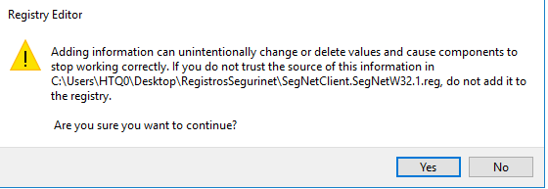

- Modificamos el ServerName del registro “SegNetClient.SegNetW32” que se encuentra en “HKEY_CLASSES_ROOT”
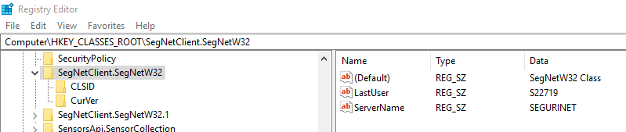
Según el ambiente a configurar:
Producción->SEGURINET
Certificación->CERSGN00
Desarrollo->DEVSGN01

Nota. - El registro por defecto está configurado para producción, solo hay que realizar el cambio para desarrollo y certificación de ser necesario.

- Registramos la dll “SegNetClient.dll"
Primero debemos copiar la dll a la siguiente ruta local:
C:\Windows\SysWOW64

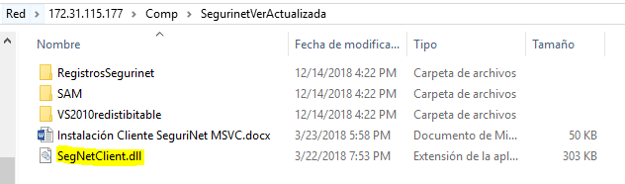

Luego abrimos una consola de comandos de modo administrador, ingresamos a la ruta:
C:\Windows\SysWOW64
Luego ejecutamos el siguiente comando:
“regsvr32 C:\Windows\SysWOW64\SegNetClient.dll”

Si todo es correcto aparecerá un menaje indicando que el registro fue correcto (ver imagen).
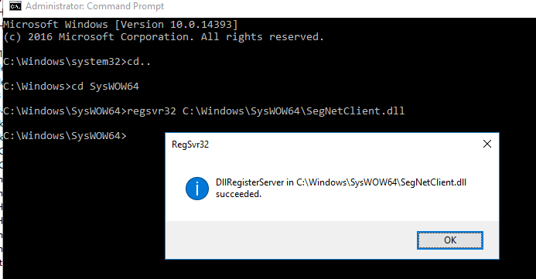

- Para poder probar la configuración se debe copiar y abrir el programa “SAM” e ingresar las credenciales correspondientes.
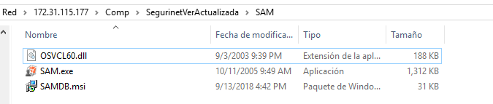

Si todo es correcto se podrá acceder al programa sin problemas.
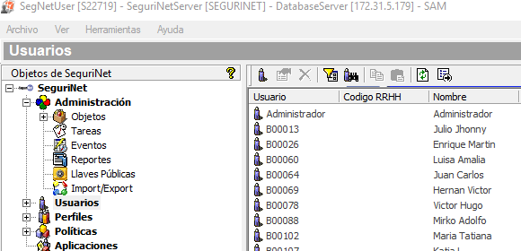

Eliminar el programa de no ser requerido por el funcionario luego de las pruebas, en el caso de desarrollo y certificación es necesaria la aplicación para sus pruebas.

Nota. - en algunos casos es necesario ejecutar el programa con Administrador, por el nivel de seguridad del equipo.

¡Eso es todo!!!

Caso excepcional, si ya se cuenta con registro de segurinet en la maquina y por algún motivo la misma se desea actualizar a esta nueva dll solo se debe realizar la tarea a) y c) y validar la aplicación afectada.

